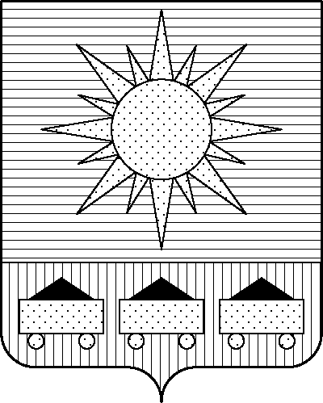

ПРИМОРСКИЙ КРАЙ

## КОНТРОЛЬНО-СЧЕТНАЯ ПАЛАТА

## АРТЕМОВСКОГО ГОРОДСКОГО ОКРУГА

### ЗАКЛЮЧЕНИЕ

03.09.2024 г. Артем № 105

На проект постановления администрации Артемовского городского округа «О внесении изменений в постановление администрации Артемовского

городского округа от 22.03.2019 № 294-па «Об утверждении муниципальной программы «Развитие физической культуры и спорта в Артемовском городском округе» (в ред. от 22.08.2024 № 738-па)

Заключение на проект постановления администрации Артемовского городского округа «О внесении изменений в постановление администрации Артемовского городского округа от 22.03.2019 № 294-па «Об утверждении муниципальной программы «Развитие физической культуры и спорта в Артемовском городском округе» (в ред. от 22.08.2024 № 738-па) (далее - проект постановления) подготовлено на основании пункта 2 статьи 157 Бюджетного кодекса Российской Федерации, раздела 8 Положения о контрольно-счетной палате Артемовского городского округа, утвержденного решением Думы Артемовского городского округа от 22.12.2005 № 254, пункта 2.4 Положения о бюджетном процессе в Артемовском городском округе, утвержденного решением Думы Артемовского городского округа от 25.05.2006 № 322, плана работы контрольно-счетной палаты на 2024 год.

Проект постановления представлен в контрольно-счетную палату Артемовского городского округа управлением физической культуры, спорта и охраны здоровья администрации Артемовского городского округа 30.08.2024 с пояснительной запиской и обоснованием вносимых изменений.

Проведенной экспертизой проекта постановления установлено:

В утвержденной редакции муниципальной программы от 22.08.2024 № 738-па общий объем финансового обеспечения Программы составляет 1 450 048,40826 тыс. рублей, в том числе по годам: 2021 год – 236 835,83481 тыс. рублей; 2022 год – 196 616,00340 тыс. рублей; 2023 год – 199 543,80743 тыс. рублей; 2024 год – 266 815,5466 тыс. рублей; 2025 год – 360 613,53275 тыс. рублей; 2026 год – 189 623,68327 тыс. рублей.

В предоставленном проекте постановления общий объем финансового обеспечения Программы составляет 1 451 209,3113 тыс. рублей, в том числе по годам: 2021 год – 236 835,83481 тыс. рублей; 2022 год – 196 616,00340 тыс. рублей; 2023 год – 199 543,80743 тыс. рублей; 2024 год – 267 976,44964 тыс. рублей; 2025 год – 360 613,53275 тыс. рублей; 2026 год – 189 623,68327 тыс. рублей.

Общий объем финансового обеспечения Программы всего и в 2024 году увеличивается на 1 160,90304 тыс. рублей.

Объем финансового обеспечения Программы на 2024 год, указанный в проекте постановления, не соответствует параметрам решения Думы Артемовского городского округа от 05.12.2023 № 230 (ред. от 05.07.2024 № 325) «О бюджете Артемовского городского округа на 2024 год и плановый период 2025 и 2026 годов» (далее – решение о бюджете № 230).

В соответствии с бюджетным законодательством главному распорядителю бюджетных средств – управлению физической культуры, спорта и охраны здоровья администрации Артемовского городского округа, необходимо внести предложение по корректировке показателей Программы в решении о бюджете № 230.

Проектом постановления Приложение «Перечень мероприятий Программы» излагается в новой редакции. Изменения вносятся в финансирование 2 комплексов процессных мероприятий.

Объем финансового обеспечения комплекса процессных мероприятий Программы **«2.1. Обеспечение деятельности (оказание услуг, выполнение работ) муниципальных учреждений, осуществляющих спортивную подготовку»** увеличивается на 978,34051 тыс. рублей. На эту же сумму увеличивается финансирование мероприятия *«2.1.1. Оказание услуг (выполнение работ) в рамках муниципального задания, в том числе на закупку товаров, работ и услуг для государственных (муниципальных) нужд»,* в том числе:

МКУДО СШ «Темп» - увеличивается на 605,63936 тыс. рублей (дополнительная потребность средств на поддержание «дорожной карты»);

МКУДО СШ «Атлетическая гимнастика» - увеличивается на 326,1135 тыс. рублей (дополнительная потребность средств на поддержание «дорожной карты»);

МАУДО СШ «Центр зимних видов спорта» - 46,58765 тыс. рублей (дополнительная потребность средств на поддержание «дорожной карты»).

Объем финансового обеспечения комплекса процессных мероприятий Программы **«6.1. Обеспечение деятельности органов администрации Артемовского городского округа»** увеличивается на 182,56253 тыс. рублей. На эту же сумму увеличивается финансирование мероприятия *«6.1.1. Обеспечение деятельности управления физической культуры, спорта и охраны здоровья администрации Артемовского городского округа»* в связи с получением дотаций из бюджета Приморского края на основании постановления Правительства Приморского края от 23.08.2024 № 606-пп.

Проектом постановления вносятся соответствующие изменения в Паспорт, текстовую часть Программы.

По итогам экспертизы проекта постановления администрации Артемовского городского округа «О внесении изменений в постановление администрации Артемовского городского округа от 22.03.2019 № 294-па «Об утверждении муниципальной программы «Развитие физической культуры и спорта в Артемовском городском округе» (в ред. от 22.08.2024 № 738-па) контрольно-счетная палата Артемовского городского округа предлагает учесть предложение, изложенное в заключении.

Председатель контрольно-счетной палаты

Артемовского городского округа Е.Г. Герасимова